리그 오브 레전드

신규 챔피언 기획서

강지혜

목차

**1. 챔피언 개요** 3

**1) 기본 정보** 3

**2)** **배경 및 스토리 요약** 3

**3) 기술적 배경** 3

**4) 기획 의도** 4

**5) 관계를 맺은 챔피언** 4

**2. 세계관 및 캐릭터 설정** 5

**1) 세계관 배경** 5

**2) 성격** 6

**3) 대사 톤** 6

**4) 캐릭터 외형 설정** 7

**3. 전투 스타일 및 역할** 8

**4. 스킬 구성** 9

**1) 패시브 – 드론 보조** 9

**2) Q – 드론 추적 활성화** 10

**3) W – 드론 프로토콜 변환** 11

**4) E – 드론 설치** 12

**5) R – EMP 발동** 13

**5. 총평 및 차별점 요약** 14

※ 본 기획서에서 사용되는 “챔피언”이라는 용어는, 리그 오브 레전드의 캐릭터를 지칭하는 의미로 사용됨을 미리 밝힙니다.

# **1. 챔피언 개요**

## **1) 기본 정보**

**이름:** 비트, 사이버 전술가

**소속:** 자운

**주 역할군:** 원거리(AD)

**주무기:** 드론(장착형/보조/설치형)

**선택 대사:**

“내 이름이 뭐냐고? 어… 그냥 비트라고 불러줘”

“자운식 코딩 규칙? 첫줄은 이걸로 시작하지. Boom!”

“Hello World? 아니, Hello Drone!”

## **2)** **배경 및 스토리 요약**

자운의 거리에서 고아로 자란 비트는 기계와 코드에 천부적인 재능을 보였다.

버려진 고철과 불법 장치들을 해킹하며 실력을 쌓았고, 필트오버의 기술에 큰 관심을 갖지만, 필트오버의 억압된 생활을 꺼려해 자운에 남게 되었다.

이후, 어떠한 사건을 계기로 세상 밖 전투에 뛰어들게 된다.

## **3) 기술적 배경**

- 자운과 필트오버 분쟁 속 다양한 무기에 노출됨

- 오리아나의 황동 구체에서 영향을 받아 드론을 고안하게 됨

- 필트오버의 무인 탐지 비행기를 해킹해 드론 기술을 발전시킴

## **4) 기획 의도**

**1. 자운 배경의 사이버 혁명**

- 화학, 기계 중심의 기존 자운 챔피언들과 달리 정보화 시대에 맞춘 사이버 캐릭터로 의도

**2. 과거와 미래가 섞인 외형**

- 스트릿 감성(오버사이즈 의상) + 미래적 감성(빛나는 드론)을 섞어 과거와 미래가 융합되도록 외형을 구상하였다.

**3. 색다른 플레이 스타일의 원딜**

- 세 종류의 드론을 통한 전투 및 근접 전투에서의 EMP 대응을 통해 기존 원딜과의 차별화

**4. ‘아케인’을 통해 각광받는 자운의 신규 챔피언**

- 넷플릭스 ‘아케인’을 통해 인지도가 높아진 자운 지역의 신규 챔피언으로 2022년 출시된 제리, 레나타 글라스크 이후 첫 챔피언이다.

## **5) 관계를 맺은 챔피언**

**에코:** 어린 시절부터 친한 사이로, 에코의 Z드라이브를 해킹한다며 장난을 치곤 한다.

**징크스:** 에코를 통해 알게 된 사이로 발명에 대한 경쟁심에 티격태격하지만, 괴짜끼리 잘 통한다.

**오리아나:** 오리아나의 자운 생활 중 친분을 갖게 되었다. 비트의 드론은 오리아나의 황동 구체에서 착안했다.

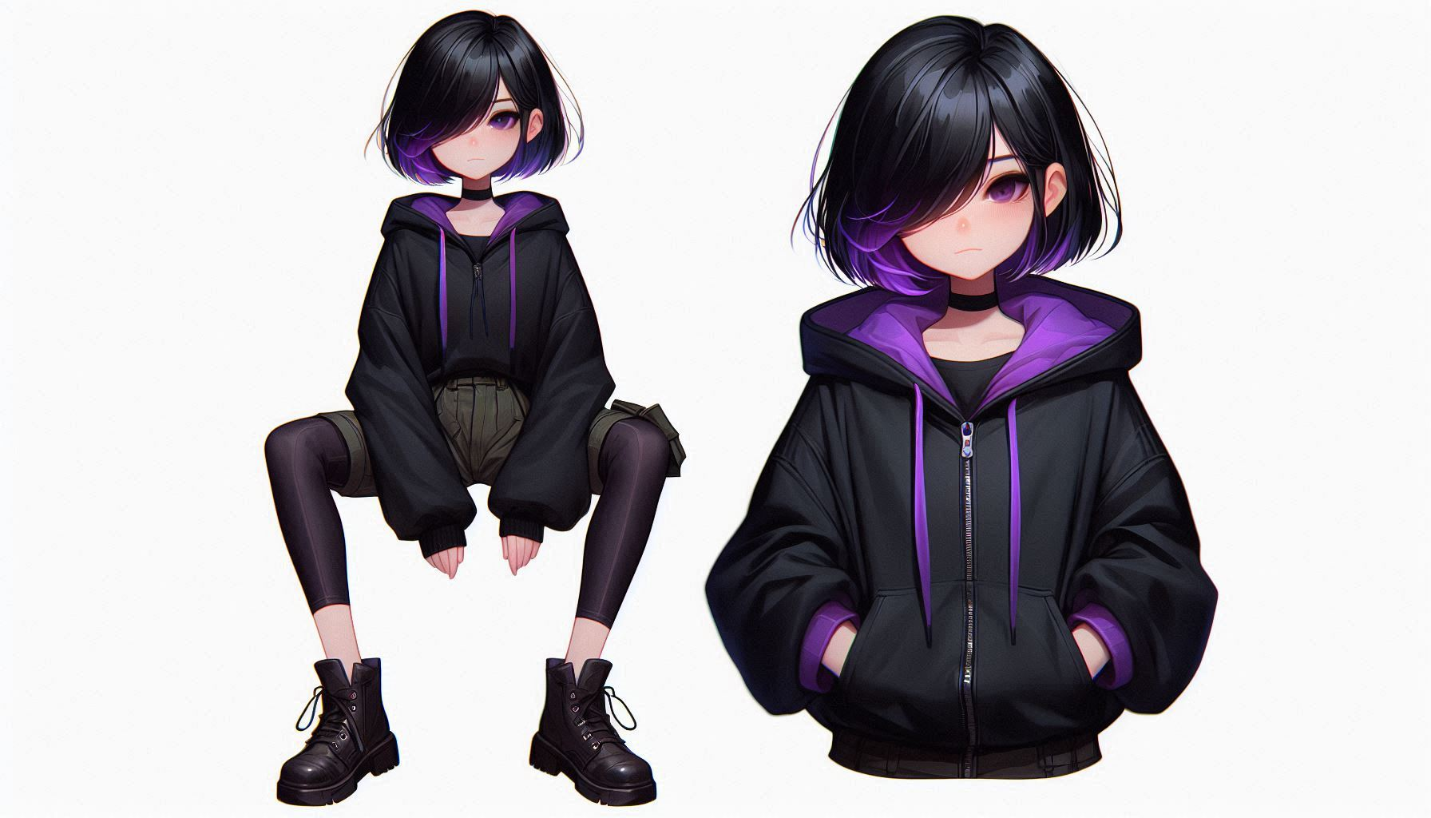

# **2. 세계관 및 캐릭터 설정**

## **1) 세계관 배경**

리그 오브 레전드의 세계관인 룬테라에는 자운, 필트오버, 아이오니아, 데마시아, 녹서스 등 다양한 지역이 존재한다.

그 중 필트오버와 자운은 하나의 도시에서 분리된 형태로, 밀접한 관계를 형성하고 있다.

지상에 위치한 필트오버는 진보적이고 혁신적인 도시로, 마법공학 연구의 중심지이다.

지하에 위치한 자운은 오염과 범죄, 무질서가 가득한 도시이다.

비트의 출생지는 불명확하지만 자운의 한 거리에서 발견되어, 한 보육원에서 자라왔다.

어린 시절 대형 가스 사고로 죽을 위기에 처했으나, 자운에 머물던 오리아나 덕분에 목숨을 건지게 되었다.

다른 주민들은 가스로 인해 병과 장애를 얻었지만, 비트는 이로 인해 천재적인 두뇌를 갖게 되었다.

이후, 기계가 된 오리아나를 만나게 된 비트는 그녀의 시계태엽 구체에 큰 흥미를 느끼게 되었다.

연구 끝에 필트오버의 무인 탐지용 새를 해킹하며 드론 제작에 성공했고, 이는 그녀의 존재가 여러 세력에게 노출되는 계기가 되었다.

* 녹서스의 검은 장미단: 엘리스가 영입을 제안했으나 거절
* 필트오버 헌병대: 기술 협력을 원했으나 자유를 위해 거절

비트는 어느 세력에도 속하지 않고 자유를 추구하는 자운의 괴짜로 남길 택했다.

그러나 그녀를 갖지 못할 바에는 없애는 것이 낫다고 생각한 한 세력이 그녀를 표적으로 삼았고, 그 길로 비트는 드론을 전투형으로 개조하기 시작했다.

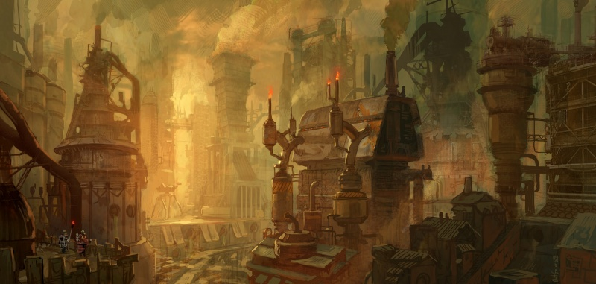

## **2) 성격**

**기본 성향:** 괴짜, 장난기 많고 능글맞은 외향형. 겉으로는 활발해 보이지만 곁을 쉽게 내주지 않는다.

**사고 방식**: 사람을 해치기보다는 "재미"를 추구하는 타입. 문제 해결 자체를 즐기며 해킹은 장난보다는 수수께끼를 푸는 퍼즐처럼 접근한다.

**전투 성향:** 직접 싸우는 것보단 우회와 조작을 통해 상황을 유리하게 만드는 전술가.

## **3) 대사 톤**

**비슷한 톤:** 징크스, 제리, 니코

**연령대 느낌:** 밀리오와 비슷한 또래로 설정

**특징:** 장난스럽고 유쾌하다. 가끔 개발자식 유머를 던지기도 한다.

## **4) 캐릭터 외형 설정**

|  |  |
| --- | --- |
| **체형** | 마른 체형 |
| **피부 톤** | 창백한 흰 피부(햇빛 노출이 적음) |
| **헤어 스타일** | 짧은 단발, 어두운 검정/보라 베이스, 자운 특유의 형광빛 브릿지 |
| **의상** | 오버사이즈 후드 자켓(내부 전투용 조끼 장착), 짧은 반바지 + 레깅스,  갈색 부츠형 운동화 |
| **악세서리** | 얇은 금속 프레임의 둥근 안경, 손목 드론 컨트롤 장치 |
| **드론 디자인** | 롤토체스 ‘레이저단 드론’과 유사하지만 스티커나 스프레이 낙서가 보인다. 표정 이모티콘을 공중에 띄울 수 있다. |

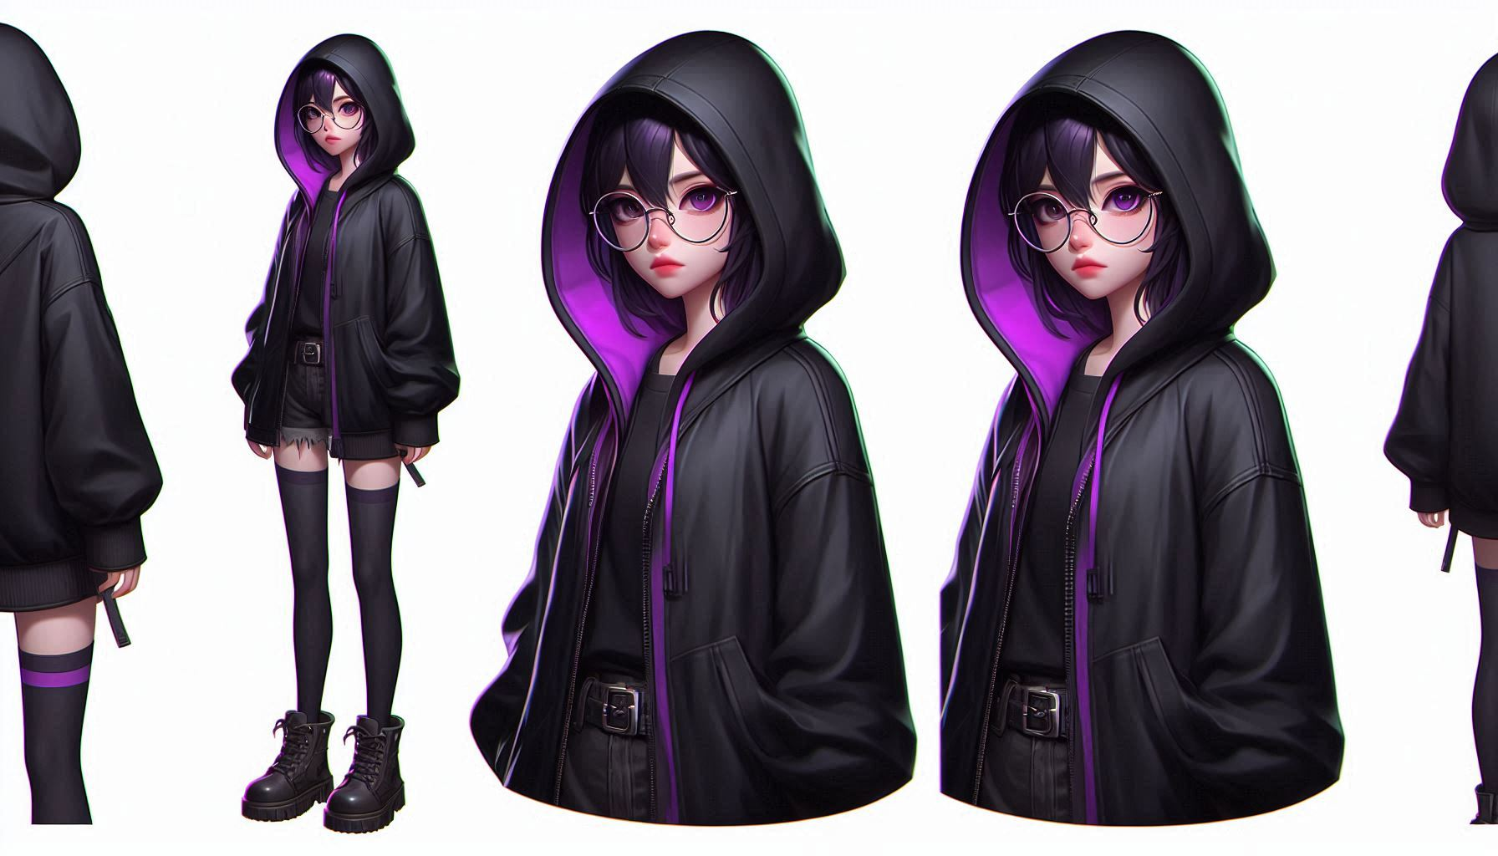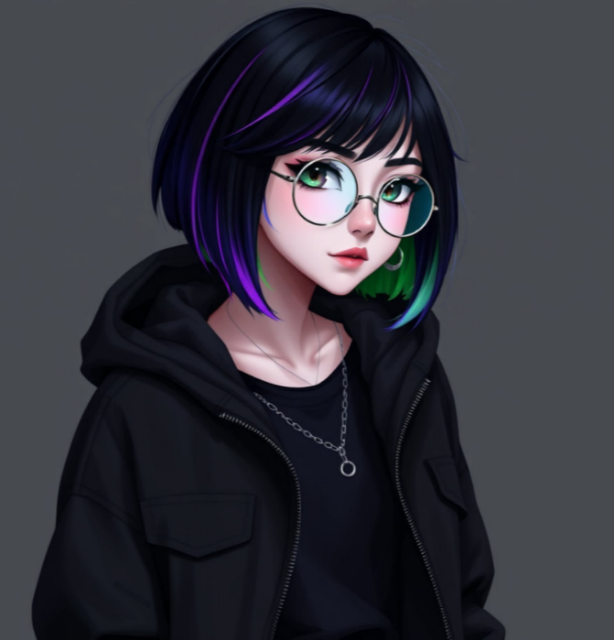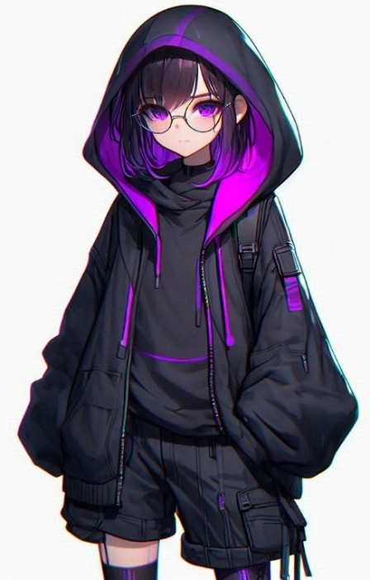

# **3. 전투 스타일 및 역할**

**라인전**

- 비행 드론(패시브, Q)를 이용해 라인전의 우위를 점할 수 있음

- 설치형 드론을 통해 갱킹 방지, 시야 장악이 가능함

**로밍**

- 순간 폭딜이 부족하여 6렙 이전 로밍으로는 좋지 않음

- 6렙 이후 광역 침묵을 걸 수 있는 궁극기를 통해 교전 가능

**한타**

- 지속딜이 가능한 원딜로, 전투 시간이 길수록 많은 딜을 넣을 수 있음

- 궁극기의 광역 침묵을 통해 근접 챔피언의 카운터 역할 가능

**아군 상성(서폿)**

**효과적인 상성:** 보호 및 강한 CC기를 보유한 챔피언(레오나, 쓰레쉬, 노틸러스 등)

**좋지 않은 상성:** 라인전 압박이 약한 유틸형 서폿(소라카, 잔나, 소나 등)

**적군 상성(원딜)**

**상대하기 쉬운 상성:** 이동기가 부족한 원딜(진, 미스포춘)

**상대하기 어려운 상성:** 초반 딜이 강한 원딜(드레이븐, 루시안)

**어울리는 아이템**

**무한의 대검:** 치명타 피해량 상승을 통한 지속적인 딜 강화

**구인수의 격노검:** 공격 속도 증가를 통한 연속 타격 효과 강화

**독사의 송곳니:** 드론을 통한 다수의 히트로 보호막 빠르게 제거 가능

# **4. 스킬 구성**

## **1) 패시브 – 드론 보조**

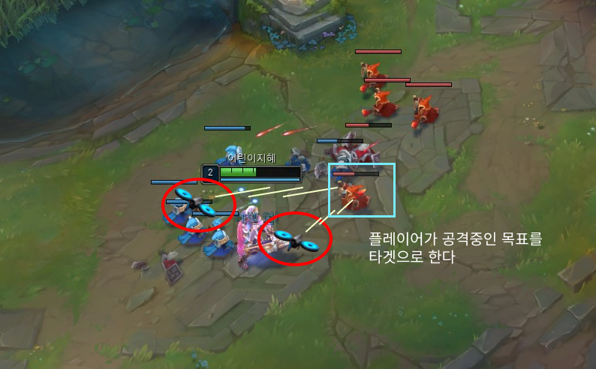

**스킬 설명(인게임 설명):** 챔피언 레벨이 오를수록 비트의 드론 수가 증가됩니다.

1레벨 – 1개

6레벨 – 2개

11레벨 – 3개

16레벨 – 4개

**효과:** 기본 공격 시 주변에 띄워진 드론이 추가 타격한다. 드론은 플레이어의 공격 대상과 동일한 대상을 타격한다.

**데미지:** 20/30/40/50(+30% AD)

## **2) Q – 드론 추적 활성화**

**레퍼런스 스킬:** 킨드레드 E, 다이애나 Q, 룰루 E

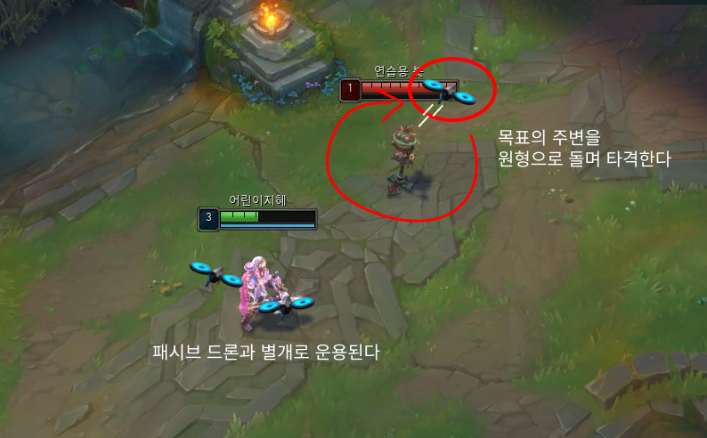

**스킬 설명:** 적에게 사용 시 드론이 적에게 장착되어 피해를 입히며 3초 동안 해당 적에 대한 절대시야가 생깁니다.

**데미지(총합):** 70/100/130/160/190(+AD)

**효과:** 대상에게 드론 1기를 장착, 3초간 절대시야를 부여하며 사격

**재사용 대기시간:** 12/10/9/8/7초

**지속시간:** 3초

**설계 의도:** 비트의 전술 조종 특징을 살려 드론을 적에게 붙여 공격하도록 의도

**장점:** 은신 추적 및 견제

**단점:** 폭딜 불가, 쿨타임 긴 편, 드론이 사거리를 벗어나면 해제됨

## **3) W – 드론 프로토콜 변환**

**레퍼런스 스킬:** 니달리 R, 제이스 R, 애니 W

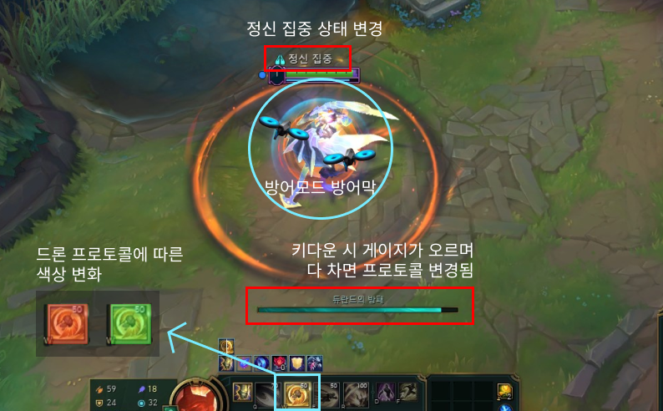

**스킬 설명:** 길게 눌러 드론의 작동 프로토콜을 전환합니다. 짧게 입력하면 현재 모드의 기능이 발동합니다.

**효과:** 키다운으로 드론 프로토콜을 전환하고, 짧게 입력해 해당 모드를 발동

**변환 대기시간:** 9/8/7/6/5초

**재사용 대기시간:** 10초

**1. 공격 모드 -** 드론이 빠른 연사로 전환되어 대상을 3초간 집중 사격한다.

**데미지(총합):** 90/120/150/180/210(+50% AD)

**2. 방어 모드- 드**론이 플레이어 주변을 두르는 방어막을 펼치고, 이동속도를 증가시킨다.

**방어막:** 70/100/130/160/190(+50% AD)

**이동속도 증가:** 30%(2초)

**설계 의도:** 공격 모드를 통한 폭딜 및 방어 모드를 통한 생존에 도움되도록 설정

**장점:** 한 스킬을 통해 공격/방어가 가능하다.

**단점:** 키다운을 통한 변환이기에 전투 시 변환이 어렵다.

## **4) E – 드론 설치**

**레퍼런스 스킬:** 샤코 E, 티모 R

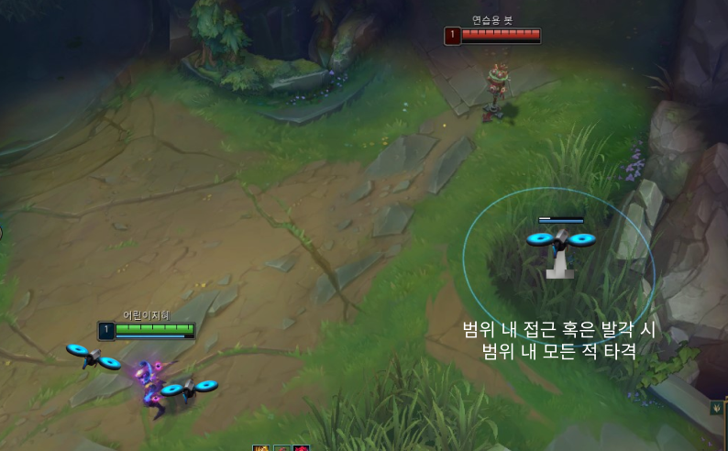

**스킬 설명:** 비트가 2초 뒤 시야에서 사라지는 드론을 설치합니다. 적이 가까이 다가오거나 발각되면 발동해 주변 모든 적을 4초 동안 공격해 피해를 입힙니다. 일정 시간이 지나면 폭발해 주변 적에게 피해를 입힙니다.

적의 시야에 포착되면 은신이 해제되어 파괴될 수 있습니다.

**효과:** 최대 3개의 은신 드론을 설치 가능하다. 원형 범위 내 적 발견 시 4초간 자동 사격을 한다. 이후 원형 범위로 폭발하여 피해를 입힌다. 적의 시야에 감지 시, 은신 상태가 해제되어 파괴될 수 있다.

**재사용 대기시간**: 15초

**지속시간:** 4초(공격), 40/45/50/55/60초(은신)

**데미지(총합):** 20/30/40/50/60(+50% AD)

폭발 데미지: 70/100/130/160/190(+50% AD)

**설계 의도:** 하이브리드형 원딜로 라인전 견제, 갱킹 방어, 시야 장악 기능을 의도했다.

**장점:** 갱킹 견제 및 시야 확보

폭발 효과로 한타 시 광역 피해를 입힌다.

**단점:** 폭딜로 쓰기에는 부적합함

## **5) R – EMP 발동**

**레퍼런스 스킬:** 오버워치 솜브라 궁, 밀리오 R

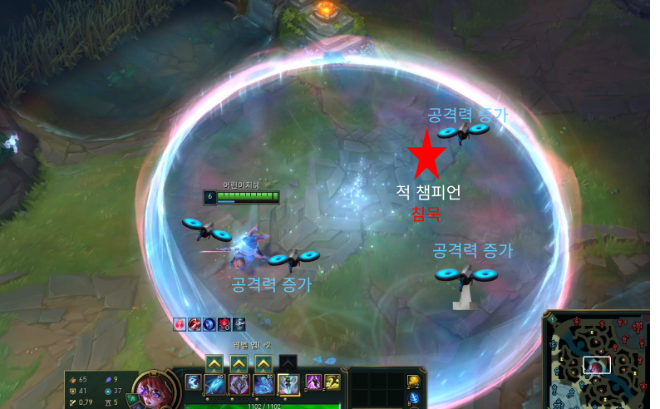

**스킬 설명:** 비트가 EMP 파동을 방출해 넓은 범위의 적들을 2초 동안 침묵시키고, 비행 드론의 공격력을 10초동안 증가시킵니다. (E 스킬로 설치한 드론에는 적용되지 않습니다.)

**효과:** 범위 내 모든 적 2초간 침묵(스킬 해제, 스킬 사용 불가), 비행 드론 강화(10초 동안 공격력 20% 증가/설치형 드론(E) 제외)

**재사용 대기시간:** 140/120/100초

**공격력 증가:** 20/30/40%

**지속시간:** 2초(침묵), 10초(공격력 증가)

**설계 의도:** 기존 원딜의 근접 챔피언을 상대하기 어려운 점을 보완

광역 CC에 딜까지 추가되면 너무 강한 챔피언이 될 수 있기에 궁에 직접적인 데미지를 부여하지 않음

**장점:** 근접 챔피언에 대한 대응이 용이함.

**단점:** 궁에 직접적인 데미지가 없고 평딜위주의 전투 필요

# **5. 총평 및 차별점 요약**

비트는 드론을 통한 전투로 독특한 전투 구조를 가진 원거리 딜러이다.

**기존 챔피언들과의 차이점**

**1) 색다른 전투**

기존 평타 기반의 원딜과 달리, 비트의 다양한 드론을 통해 공격과 방어 모드를 선택하거나 드론을 설치하는 등 전략적 플레이가 가능하다.

또한, 매 순간 드론 설치/모드 전환/상태에 대해 다양한 선택지를 갖게 된다.

**2) 성장 구조**

레벨에 따라 드론 수가 증가하는 패시브를 통해 성장을 직관적으로 체감할 수 있다.

드론 수의 증가로 후반에는 강력한 캐리력을 발휘한다.

**3) 시야 활용**

설치형 드론을 통해 갱킹 방지와 맵 전역에 걸친 시야 장악이 가능하다.

서포터의 시야 확보와 합쳐지면 더욱 탄탄한 라인전이 가능하다.

**4) 근접 챔피언 카운터 원딜**

궁극기의 광역 침묵 효과는 원딜임에도 불구하고 강력한 유틸성을 제공한다.

이를 통해 근접 챔피언과의 교전에서 유리하게 작용한다.